**bel.ru**

**В Белгородской области водитель «Лады» въехал в здание и погиб**

Сегодня, 15:33

Фото: 1MI

**Смертельное ДТП случилось в Волоконовском районе. По предварительной версии, 61-летнему мужчине стало плохо за рулём. До того, как въехать в здание, он успел врезаться в другое авто. Подробности сообщили в УМВД по региону.**

Сюжет

[ДТП](https://bel.ru/tags/dtp)

В селе Погромец Волоконовского района накануне случилось смертельное ДТП. «Лада XRAY» сначала въехала в стоявший Renault Logan, а потом — в здание. По предварительной версии, 61-летнему водителю отечественного авто стало плохо за рулём. Он погиб. Водитель Renault — 57-летний мужчина — пострадал.

Помимо этого, 15 декабря зарегистрировали ещё три аварии с пострадавшими. В Белгороде на пересечении улиц Щорса и Губкина столкнулись Hyundai Solaris и Kia Sorento. Пострадала 47-летняя пассажирка первой иномарки.

Также произошло два наезда на пешеходов. В Валуйском горокруге ВАЗ сбил 53-летнюю женщину. В Яковлевском горокруге Renault Sandero наехал на 16-летнего подростка. Парень шёл по нерегулируемому пешеходному переходу.

Ранее в Белгороде на Харьковской горе водитель Lexus поспешно скрылся с места [ДТП](https://bel.ru/news/2022-12-12/v-belgorode-voditel-leksusa-sprovotsiroval-dtp-i-skrylsya-ostaviv-avto-2612805), оставив при этом авто. В аварии пострадала водитель Nissan Terrano.

<https://bel.ru/news/2022-12-16/v-belgorodskoy-oblasti-voditel-lady-v-ehal-v-zdanie-i-pogib-2617808>

**В Сети появились первые кадры последствий обстрела школы под Белгородом**

Сегодня, 12:09

Фото: команда телепрограммы «Вести» / «ШÖ Шебекино»

**В результате обстрела снаряд попал по школе в Новой Таволжанке. Кадры с места происшествия публикует телеграм-канале «ШÖ Шебекино».**

Сюжет

[Обстрел](https://bel.ru/tags/obstrel)

Шебекинский горокруг вновь оказался под обстрелом. В этот раз пострадала школа в Новой Таволжанке. Как ранее заявил губернатор Вячеслав Гладков, один из снарядов попал в подвал здания. Первые кадры с места события появились в Сети.

Это не первый раз, когда Новая Таволжанка попадает под обстрел. В ноябре в результате происшествия пострадал госпиталь для ветеранов войн. Часть пациентов выписали, остальных перевезли в другие медучреждения.

<https://bel.ru/news/2022-12-16/v-seti-poyavilis-pervye-kadry-posledstviy-obstrela-shkoly-pod-belgorodom-2617558>

**За выход на лёд в запрещённых местах оштрафовали четверых белгородцев**

Сегодня, 10:18

Фото: управление МЧС по Белгородской области

**Штраф за выход на лёд в местах, где установлены щиты с запрещающими надписями и знаками, составляет 500 рублей, а за повторное нарушение — 1000 рублей. Подробности сообщил руководитель регионального управления МЧС Сергей Потапов.**

Потапов напомнил, что с 2019 года в Белгородской области предусмотрена административная ответственность за выход и выезд на лёд в запрещённых местах.  Это позволило органам местного самоуправления увеличить результативность работы по профилактике несчастных случаев на водоёмах.

В Белгородской области штраф за выход на лёд в местах, где установлены щиты с запрещающими надписями и знаками, составляет 500 рублей, а за повторное нарушение — 1000 рублей.

Если же на лёд выедет автомобиль, трактор или снегоход, то водителя обяжут заплатить штраф в размере 2000 рублей, а за повторный выезд — 4000 рублей.

С начала зимнего периода 2022 года за выход на лёд в запрещённых местах оштрафовали четверых белгородцев. Это два жителя Алексеевского горокруга и по одному человеку из Валуйского и Губкинского горокругов.

<https://bel.ru/news/2022-12-16/za-vyhod-na-lyod-v-zapreschyonnyh-mestah-oshtrafovali-chetveryh-belgorodtsev-2617405>

# В Белгородской области в осенне-зимний период на водоёмах погибли четыре человека

Сегодня, 10:16

Фото: региональное управление МЧС

**Трагедии произошли в Белгороде, Шебекинском, Губкинском и Алексеевском горокругах. Подробнее рассказал руководитель регионального управления МЧС Сергей Потапов.**

Как отметил Потапов, ежегодно тонкий лёд в Белгородской области становится причиной гибели людей. В течение осенне-зимнего периода 2021-22 годов на водоёмах региона зарегистрировано семь происшествий, в которых погибли четыре человека. Трагедии произошли в Белгороде, Шебекинском, Губкинском и Алексеевском горокругах. Кроме этого, спасти удалось троих детей в областном центре.

Потапов добавил, что анализ гибели людей на водоёмах показывает, что большинство несчастных случаев происходит по таким причинам:

* выход на неокрепший лёд в период ледостава, в том числе в пьяном виде;
* нахождение детей на водоёмах без сопровождения взрослых.

Чтобы предотвратить трагедии, каждый год спасатели проводят месячник безопасности. В текущем году он стартовал с 1 декабря.  Также сотрудники регионального управления МЧС с начала зимы провели 1263 патрулирования, изготовили и установили 1086 запрещающих знаков.

Чтобы отдых на водоёме не обернулся трагедией,  на лёд можно выходить при толщине не менее 7 см, кататься на коньках  разрешается при толщине льда более 12 см, а при массовом скоплении людей — более 25 см.

<https://bel.ru/news/2022-12-16/v-belgorodskoy-oblasti-v-osenne-zimniy-period-na-vodoyomah-pogibli-chetyre-cheloveka-2617380>

# Утро в Белгороде и Шебекинском горокруге выдалось громким

Сегодня, 10:03

Фото: Bel.ru

**О громких звуках горожане сообщают в соцсетях. РИА «Новости» тем временем пишет о взрывах в Харькове. В Шебекинском горокруге, по неофициальной информации, в результате обстрела пострадала школа.**

Сюжет

[СВО](https://bel.ru/tags/svo)

16 декабря в Белгороде было громко. Об утреннем шуме сообщают горожане в соцсетях. С чем были связаны звуки, точно не известно. Однако РИА «Новости» пишет, что мэр Харькова заявил о взрывах на объектах инфраструктуры.

О том, что утро пятницы выдалось громким, сообщают и жители Шебекинского горокруга. Официальных комментариев по ситуации нет. По информации «Фонаря», повреждения после обстрела получило здание школы. Однако подтверждения пока не было.

Напомним, что накануне подтвердили два обстрела в Белгородской области. В Валуйском горокруге под огнём ВСУ оказался Старый Хутор — задело ЛЭП. В Грайворонском горокруге под обстрел попало Безымено — разрушен частный жилой дом.

<https://bel.ru/news/2022-12-16/utro-v-belgorode-i-shebekinskom-gorokruge-vydalos-gromkim-2617396>

**bel.kp.ru**

17 декабря в Белгородской области потеплеет до +7 градусов

Днем временами дожди, местами туман

Ночью временами осадки, в виде снега и мокрого снега, переходящего в дождь.

По данным белгородских синоптиков, завтра, 17 декабря на территории региона ожидается облачная погода. Ночью временами осадки, в виде снега и мокрого снега, переходящего в дождь, местами гололед, налипание мокрого снега, на дорогах гололедица. Днем временами дожди. Местами туман. Ветер южный, 6-11 м/с. Температура воздуха ночью от 0 до-5 градусов, днем от +2 до +7 градусов. В Белгороде ночью от 0 до 2 градусов мороза, днем от +5 до +7 градусов.

В целях недопущения пожаров в жилых помещениях Главное управление МЧС России по Белгородской области рекомендует жителям региона соблюдать меры пожарной безопасности в быту. Не оставляйте без присмотра зажженные газовые плиты, включенные в сеть электроприборы. Следите за исправностью электропроводки и своевременно заменяйте пришедшие в негодность участки электропроводов. Будьте аккуратны при использовании печного отопления.

Осадки, туман и гололед могут спровоцировать ухудшение и дорожной обстановки. Водителям стоит быть предельно внимательными при движении, соблюдать дистанцию до других транспортных средств и соблюдать скоростной режим. При планировании маршрутов учитывайте изменения погодных условий.

Пешеходам при переходе проезжей части необходимо убедиться, что машины успевают затормозить перед пешеходным переходом. В случае чрезвычайного происшествия звоните по телефону Единой службы спасения "112" или "101". Единый телефон доверия Главного Управления МЧС России по Белгородской области – (84722) 39-99-99.

Читайте на WWW.BEL.KP.RU: <https://www.bel.kp.ru/online/news/5059838/>

В Белгородской области в столкновении «Рено» и «Лады» умер 61-летний мужчина

ДТП произошло в Волоконовском районе

По предварительным данным, вчера, 15 декабря, около 12:25 61-летний водитель, управляя автомобилем «Лада XRAY», двигался в районе дома № 75 по ул. Бондаренко села Погромец. Об этом информирует пресс-служба УМВД России по Белгородской области.

Он наехал на стоящий «Рено Логан» в присутствии 57-летнего водителя, после чего врезался в здание. В результате ДТП водитель «Лады» скончался, водитель «Рено» получил телесные повреждения. Возможной причиной наезда могло послужить резкое ухудшение здоровья. Обстоятельства и причины ДТП устанавливаются.

Как ранее сообщал сайт bel.kp.ru, в Белгороде в ДТП с участием маршрутного автобуса пострадала пенсионерка.

Читайте на WWW.BEL.KP.RU: <https://www.bel.kp.ru/online/news/5059568/>

**bel.aif.ru**

# Село в Белгородской области попало под обстрел

[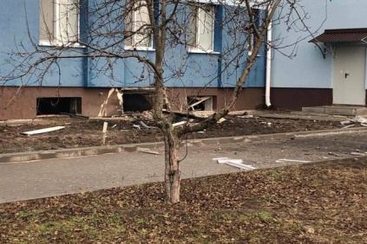](https://aif-s3.aif.ru/images/030/505/8b0e9e94629cdbf9d418c364d2a9a1b3.jpg)

Белгород , 16 декабря - АиФ Белгород.

Село Новая Таволжанка в Шебекинском городском округе попало под обстрел ВСУ 16 декабря, сообщает губернатор **Вячеслав Гладков** в своем Telegram-канале.   
  
По информации властей, пострадавших нет. Один из снарядов попал в подвал школы. Оперативные службы уже на месте и проводят подомовой обход.

Напомним, что вчера, 15 декабря, под обстрел попали два села в Валуйском и Грайворонском городских округах. Обошлось без пострадавших.

<https://bel.aif.ru/incidents/chp/selo_v_belgorodskoy_oblasti_popalo_pod_obstrel_snaryad_popal_v_podval_shkoly>

**belpressa.ru**

# Белгородских водителей предупреждают о тумане

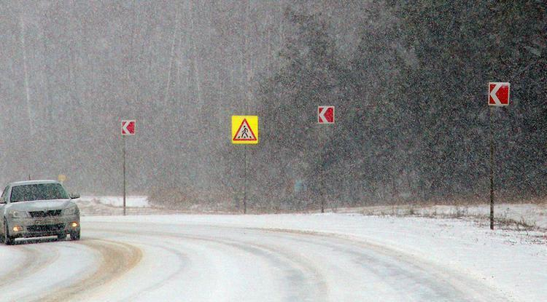Фото: Владимир Юрченко

**Потепление, которое синоптики прогнозируют на субботу, 17 декабря, будет также сопровождаться снегом, переходящим в дождь.**

Завтра в Белгородской области ожидается облачная погода. Ночью временами осадки – снег, мокрый снег, переходящий в дождь, местами будет наблюдаться гололёд, налипание мокрого снега, на дорогах гололедица.

Днем временами дожди, местами туман.

Ветер южной четверти 6–11 м/с. Температура воздуха ночью 0–5° мороза, днём от 2 до 7° тепла.

В Белгороде ночью 0–2° мороза, днём от 5 до 7° тепла.

Ухудшение погодных условий, предупреждают в региональном МЧС, может стать причиной дорожных аварий, поэтому водителям надо быть очень внимательными и осторожными. Не следует пренебрегать и правилами безопасного движения пешеходам.

<http://www.belpressa.ru/society/drugoe/48033.html>

# В мэрии Белгорода рассказали, почему укрытия закрыты на замок

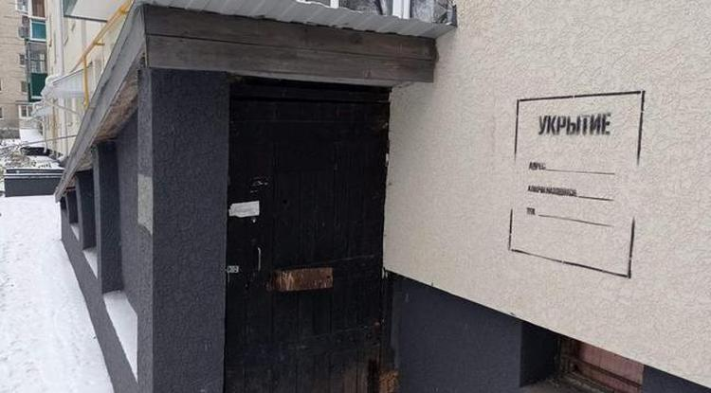Фото: Олег Гончаренко

**Горожан заверяют, что в случае опасности все места для укрытий будут оперативно открыты ответственными лицами.**

Белгородцы попросили врио мэра Белгорода **Валентина**Демидова объяснить, почему двери в места укрытий, которые указаны в том числе на интерактивной карте, закрыты и горожане не могут попасть внутрь.

«Сейчас все двери подвальных помещений должны быть закрыты. На территории города и области – жёлтый уровень террористической опасности. В настоящее время нет необходимости в подвальные помещения спускаться. Но за каждым временным укрытием закреплён ответственный. При получении сигнала от ЕДДС МЧС оповещаются все ответственные лица, и они сразу открывают укрытия. МЧС, в свою очередь, оповещает граждан, когда возникает необходимость в эти укрытия спускаться», – пояснил градоначальник.

При этом Демидов отметил, что ответственные за убежища лица и вся вертикаль, по которой проходит сигнал об опасности, постоянно проходят тренировки.

«Не переживайте. Система работающая. Все укрытия в случае необходимости сразу же будут открыты. Но повторяю: такой ситуации сейчас в городе нет, к счастью», – добавил он.

<http://www.belpressa.ru/type/news/48027.html>

# При обстреле села в Белгородской области снаряд попал в школьный подвал

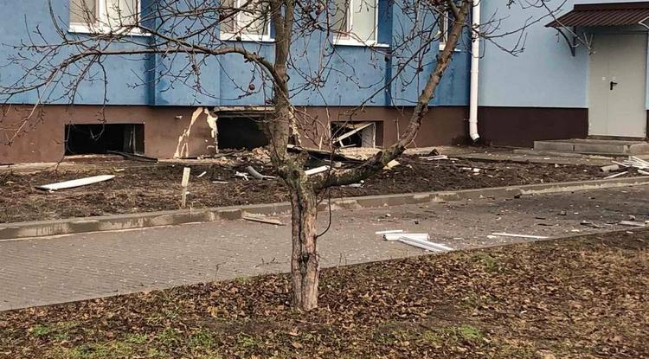Фото: t.me/vvgladkov

**Пострадавших людей нет.**

16 декабря под обстрелом оказалось село **Новая Таволжанка**Шебекинского округа.

О последствиях ЧП сообщил губернатор **Вячеслав Гладков**.

«По предварительной информации, жертв и пострадавших нет. Один из снарядов попал в подвал школы. Все оперативные службы выехали на место. Подомовой обход территории продолжается», – [написал](https://t.me/vvgladkov/1417) он в своём телеграм-канале.

<http://www.belpressa.ru/svo/48020.html>

**belgorodtv.ru**

# В Белгороде загорелась квартира в пятиэтажном жилом доме

[16.12.2022](https://belgorodtv.ru/?m=202212)

В Белгороде произошел пожар в многоэтажном жилом доме на улице Садовой.

Сообщение о пожаре поступило сегодня в 15 часов 49 минут. Очевидцы сообщили о том, что из окна на третьем этаже идёт сильный дым. По адресу выехали дежурные караулы пожарно-спасательных частей. Спасатели по пожарной лестнице забрались в окно квартиры, где произошло воспламенение. Огнём оказалась повреждена кухня.

Возгорание удалось быстро ликвидировать. Пострадавших нет, сообщили в пресс-службе ГУ МЧС России по Белгородской области.

<https://belgorodtv.ru/?p=262701>

# Под обстрел ВСУ попала школа в шебекинском селе Новая Таволжанка

[16.12.2022](https://belgorodtv.ru/?m=202212)

Белгородская область вновь под ударом ВСУ. Сегодня под атаку украинских боевиков попало село Новая Таволжанка Шебекинского округа. В результате обстрела никто не пострадал, но снаряд РСЗО прилетел в местную школу.

Учеников и учителей в школе не было. Сейчас они все на дистанционном обучении. В здании оставался лишь дежурный персонал.

Снаряд пробил окно цокольного этажа и разорвался внутри. Осколками основательно посекло трубы отопления. Вынесло оконные рамы. Куски пластика, битый кирпич и стекло разбросало по территории школы. Взрыв был такой силы, что с противоположной стороны вынесло дверь и косяк.

Ущерб нанесенный образовательному учреждению еще подсчитывают. В ближайшее время власти приступят к восстановительным работам.

<https://belgorodtv.ru/?p=262659>

# В Белгородской области 17 декабря ожидаются снег, дождь и гололед

[16.12.2022](https://belgorodtv.ru/?m=202212)

По данным белгородских синоптиков, в субботу в регионе ожидается облачная погода.

Ночью временами осадки, в виде снега и мокрого снега, переходящего в дождь, местами гололед, налипание мокрого снега, на дорогах гололедица. Днем временами дожди. Местами туман. Ветер южной четверти 6-11 м/с.

Температура воздуха ночью 0…-5° C, днем +2…+ 7° C. В Белгороде ночью 0…-2° C, днем +5…+7° C.

<https://belgorodtv.ru/?p=262660>

**mchsrf.ru**

В субботу обещают осадки и до 7° тепла

По данным белгородских синоптиков, завтра, 17 декабря на территории региона ожидается облачная погода. Ночью временами осадки, в виде снега и мокрого снега, переходящего в дождь, местами гололед, налипание мокрого снега, на дорогах гололедица. Днем временами дожди. Местами туман. Ветер южной четверти 6-11 м/с. Температура воздуха ночью 0-5° мороза, днем от 2 до 7° тепла.

В Белгороде ночью 0-2° мороза, днем от 5 до 7° тепла.

В целях недопущения пожаров в жилых помещениях Главное управление [МЧС России по Белгородской области](http://mchsrf.ru/region/16.html) рекомендует жителям региона соблюдать меры пожарной безопасности в быту. Не оставляйте без присмотра зажженные газовые плиты, включенные в сеть электроприборы. Следите за исправностью электропроводки и своевременно заменяйте пришедшие в негодность участки электропроводов. Будьте аккуратны при использовании печного отопления.

Осадки, туман и гололед могут спровоцировать ухудшение и дорожной обстановки. Водителям стоит быть предельно внимательными при движении, соблюдать дистанцию до других транспортных средств и соблюдать скоростной режим. При планировании маршрутов учитывайте изменения погодных условий.

Пешеходам при переходе проезжей части необходимо убедиться, что машины успевают затормозить перед пешеходным переходом.

В случае чрезвычайного происшествия звоните по телефону Единой службы спасения "112" или "101", Единый телефон доверия Главного Управления [МЧС России по Белгородской области](http://mchsrf.ru/region/16.html) – (84722) 39-99-99.

<https://mchsrf.ru/news/820086-v-subbotu-obeschayut-osadki-i-do-7-tepla.html>

Сотрудники МЧС обеспечивают пожарную безопасность в магазинах региона

Безопасность покупателей в торговых центрах обеспечивают люди, которые несут ответственность за работоспособность средств первичного пожаротушения, а так же систем обнаружения источников возгорания. От качества их работы зависит жизнь и здоровье посетителей. Именно поэтому очень важно, чтобы в помещении магазина соблюдались все необходимые меры предосторожности.

В рамках профилактического рейда, сотрудники отдела надзорной деятельности и профилактической работы по Красногвардейскому району провели рейд на территории торговых центров и магазинов, расположенных в городе Бирюч. Целью профилактики являлась проверка готовности общественных мест на случай пожара. Беседуя с продавцами и лицами ответственными за пожарную безопасность, инспекторы порекомендовали быть особенно внимательными при обращении с огнем и предметами, которые могут стать причиной его распространения. Вручая работникам специальные памятки с важной информацией, сотрудники [МЧС](http://mchsrf.ru/) напомнили, на что именно стоит обратить пристальное внимание:

- установите в помещениях магазина АДПИ (автономный дымовой пожарный извещатель), чтобы вовремя среагировать на возникшее возгорание;

- обеспечьте свой магазин всем необходимый на случай возникновения пожара, расположите огнетушитель в непосредственной близости к ответственному лицу, проверьте наличие необходимых медикаментов в аптечке первой помощи;

- в случае возникновения пожара следуйте плану эвакуации, не поддавайтесь панике, постарайтесь организовать безопасный выход для посетителей;

- не заставляйте эвакуационный выход досками, ящиками и коробками с товаром, обеспечьте доступный и свободный проход для себя и окружающих;

- следите за исправностью электроприборов и оборудования, не используйте поврежденную технику, закрывая магазин, выключайте ее из сети.

Если вы стали свидетелем возникновения пожара, срочно сообщайте о происшествии по номеру телефона «112» или «101». Единый «телефон доверия» Главного управления [МЧС России по Белгородской области](http://mchsrf.ru/region/16.html) – 39-99-99.

<https://mchsrf.ru/news/820032-sotrudniki-mchs-obespechivayut-pojarnuyu-bezopasnost-v-magazinah-regiona.html>

СОШ № 27 города Старый Оскол прошло профилактическое мероприятие на тему безопасности на льду

Накануне, профилактическая беседа с детьми прошла в средней общеобразовательной школе № 27 города Старый Оскол. Инспектор ГИМС Алексей Олейников побеседовал с учащимися 7-9 классов о правилах поведения на водоёмах в зимнее время года, рассказал о последовательности действий, которые необходимо предпринять в случае провала под лёд. Объяснил, что ледостав только начинается и ледовый покров сейчас крайне небезопасен и выход на него строго запрещён! Также инспектор рассказал о методах оказания помощи человеку, терпящему бедствие на льду и в воде. Помимо теоретических знаний, воспитанники школы получили практические навыки, например, как правильно надевать спасательный жилет и оказать первую доврачебную помощь пострадавшему.

Чтобы дети лучше усвоили полученные знания, сотрудник спасательного ведомства представил им несколько видеороликов на соответствующую тематику мероприятия и раздал красочные памятки с номерами телефонов экстренных служб и правилами безопасности на льду в зимнее время года.

Главное управление [МЧС России по Белгородской области](http://mchsrf.ru/region/16.html) рекомендует взрослым не допускать выхода детей на водоёмы области в зимний период, а также провести с ними дома дополнительные профилактические беседы по пожарной безопасности во время празднования Нового года.

<https://mchsrf.ru/news/820044-sosh--27-goroda-staryiy-oskol-proshlo-profilakticheskoe-meropriyatie-na.html>

Интерaктивная пожарно-техническая выставка: знакомьтесь с историей, не выходя из домa

Интерактивная пожарно-техническая выставка – это современный специализированный Интернет-портал, который создан при поддержке [МЧС России](http://mchsrf.ru/) и поддерживается Всероссийским добровольным пожарным обществом. Он служит для обучения населения культуре безопасного поведения, сохранения исторической памяти и положительного опыта деятельности в области пожарной охраны и добровольчества, популяризации пожарно-спасательного дела, профессии пожарного и спасателя, а также чтобы увековечить память пожарных и спасателей, погибших при исполнении служебных обязанностей.

Интернет-портал является универсальным: проект сочетает в себе функции информационного и образовательного портала, а также справочного сервиса. Он ориентирован на максимально широкую аудиторию, которая включает как население, так и специалистов в области пожарной безопасности.

Интернет-Портал имеет удобный и интуитивно понятный интерфейс, который позволяет найти необходимую информацию.

На портале размещены виртуальные музеи разных городов, которые рассказывают об истории образования гражданской обороны. В виртуальном музее для посетителей организованы виртуальные экскурсии с представлением выставочных экспозиций. Посетители узнают историю становления и развития пожарной охраны в России, увидят экспонаты разных лет на противопожарную и спасательную тематику.

Виртуальный музей пожарной охраны открыт для посещения в любое время. Ознакомиться с пожарно-технической выставкой Белгородской области можно по ссылке - https://xn--b1ae4ad.xn--p1ai/region/69.

<https://mchsrf.ru/news/820085-interaktivnaya-pojarno-tehnicheskaya-vyistavka-znakomtes-s-istoriey-ne-vyihodya-iz-doma.html>

**mirbelogorya.ru**

# ВСУ обстреляли село Новая Таволжанка в Шебекинском горокруге

Шебекино / Екатерина Никулина / 16.12.2022 10:14

По предварительной информации пострадавших и жертв нет. Об этом сообщил губернатор Гладков в Telegram-канале.

«Один из снарядов попал в подвал школы. Все оперативные службы выехали на место. Подомовой обход территории продолжается», – написал глава региона.

<https://mirbelogorya.ru/region-news/58-shebekino/51946-vsu-obstrelyali-selo-novaya-tavolzhanka-v-shebekinskom-gorokruge.html>

**moe-belgorod.ru**

**В Белгородской области потеплеет до +7**

Оттепель выпадет на субботу

В Белгородской области могут растаять катки

В Белгородской области вновь ожидается перепад температур. Завтра потеплеет до +7.

О предстоящих погодных переменах предупредили в региональном ГУ МЧС. В ночные часы нам пообещали мокрый снег и до 5 градусов мороза. Днем временами возможны дожди и туман.

Граждан попросили быть осторожными на скользких дорогах. Если вы пешеход, то носите световозвращатели, чтобы быть заметнее. Если же вы водитель, то не спешите и пользуйтесь противотуманными фарами  
Подробнее: <https://moe-belgorod.ru/news/weather/1144023>

**В Белгородской области на трассе иномарка сбила подростка**

Юный пешеход пострадал

В Белгородской области иномарка сбила подростка

В Белгородской области случилось очередное ДТП с участием пешехода. Иномарка сбила подростка.

В телеграм-канале регионального УГИБДД рассказали, что инцидент произошел вчера на трассе М-2 «Крым». 31-летний водитель автомобиля «Рено Сандеро» не успел остановиться перед пешеходным переходом. К несчастью, в этот момент по зебре шел 16-летний юноша.

Подросток вышел, но ему понадобилась помощь медиков.   
Подробнее: <https://moe-belgorod.ru/news/incidents/1144007>

**В Белгородской области водитель влетел в здание и погиб**

Мужчине стало плохо за рулем

В Белгородской области мужчина разбился насмерть в тройном ДТП

В Белгородской области случилось смертельное тройное ДТП. В аварии погиб мужчина.

В телеграм-канале регионального УГИБДД рассказали, что инцидент произошел вчера в селе Погромец. 61-летний водитель автомобиля «Лада XRAY» сначала влетел в стоящий «Рено Логан», в котором находился 57-летний мужчина, а затем врезался в здание.

Водитель «Лады» погиб на месте. Пока точная причина происшествия не установлена. Но полицейские полагают, что он мог почувствовать себя плохо за рулем.   
Подробнее: <https://moe-belgorod.ru/news/incidents/1143995>

**ВСУ обстреляли Новую Таволжанку**

Снаряд попал в подвал школы

ВСУ обстреляли школу в Белгородской  области

В Белгородской области утро пятницы началось с обстрела. Удар пришёлся по Новой Таволжанке Шебекинского горкруга.

По словам губернатора Вячеслава Гладкова, обошлось без жертв и пострадавших. Один из снарядов угодил в подвал школы. На место едут оперативные службы. Дома проверяют на предмет разрушений.  
Подробнее: [**https://moe-belgorod.ru/news/incidents/1143982**](https://moe-belgorod.ru/news/incidents/1143982)

**31.мвд.рф**

# Информация о состоянии аварийности за минувшие сутки

Сегодня 10:10

Предварительными причинами ДТП стали нарушение правил проезда перекрестка,непредоставление преимущества в движении пешеходам, несоответствие скорости.

**г. Белгород**

По предварительным данным, около 09 часов 00 минут 62-летний водитель, управляя автомобилем «Хендай Солярис», на пересечении ул. Щорса и ул. Губкина, допустил проезд на запрещающий сигнал светофора, совершил столкновение с автомобилем «Киа Соренто» под управлением 41-летнего водителя. В результате ДТП 47-летняя пассажирка автомобиля «Хендай Солярис» получила телесные повреждения.

**Валуйский городской округ**

По предварительным данным, около 07 часов 45 минут 21-летний водитель, управляя автомобилем «Ваз 21124», на регулируемом перекрестке ул. Никитина и ул. М. Горького, при выполнении маневра «левый поворот» на разрешающий сигнал светофора совершил наезд на 53-летнюю женщину, переходившую проезжую часть дороги. В результате ДТП пешеход получила телесные повреждения.

**Волоконовский район**

По предварительным данным, около 12 часов 25 минут 61-летний водитель, управляя автомобилем «Лада XRAY», двигаясь в районе дома 75 по ул. Бондаренко с. Погромец, совершил наезд на стоящий автомобиль «Рено Логан» в присутствии 57-летнего водителя с последующим наездом на здание. В результате ДТП водитель автомобиля «Лада XRAY» скончался, водитель автомобиля «Рено Логан» получил телесные повреждения. Возможные причины наезда могло послужить резкое ухудшение здоровья. Обстоятельства и причины ДТП устанавливаются.

**Яковлевский городской округ**

По предварительным данным, около 19 часов 50 минут на 644 км автодороги М-2 «КРЫМ» 31-летний водитель, управляя автомобилем «Рено Сандеро», совершил наезд на 16-летнего подростка, переходившего проезжую часть дороги по нерегулируемому пешеходному переходу. В результате ДТП пешеход получил телесные повреждения.

<https://31.мвд.рф/news/item/34455090/>

гибдд.рф

## Информация о состоянии аварийности за минувшие сутки

Декабрь, 16  09:00

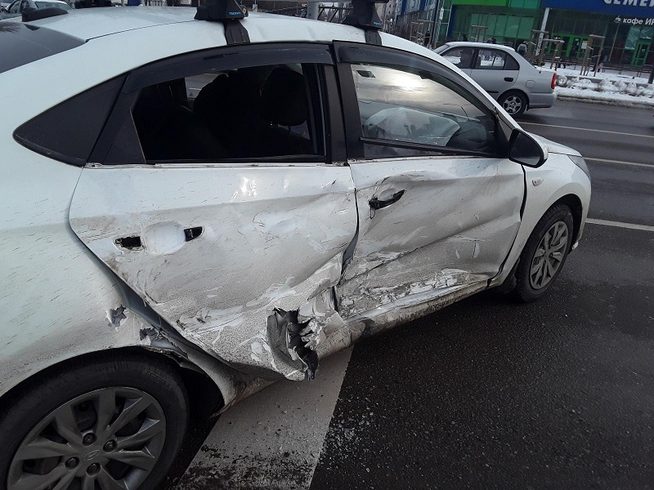

**г. Белгород**

По предварительным данным, около 09 часов 00 минут 62-летний водитель, управляя автомобилем «Хендай Солярис», на пересечении ул. Щорса и ул. Губкина, допустил проезд на запрещающий сигнал светофора, совершил столкновение с автомобилем «Киа Соренто» под управлением 41-летнего водителя. В результате ДТП 47-летняя пассажирка автомобиля «Хендай Солярис» получила телесные повреждения.

**Валуйский городской округ**

По предварительным данным, около 07 часов 45 минут 21-летний водитель, управляя автомобилем «Ваз 21124», на регулируемом перекрестке ул. Никитина и ул. М. Горького, при выполнении маневра «левый поворот» на разрешающий сигнал светофора совершил наезд на 53-летнюю женщину, переходившую проезжую часть дороги. В результате ДТП пешеход получила телесные повреждения.

**Волоконовский район**

По предварительным данным, около 12 часов 25 минут 61-летний водитель, управляя автомобилем «Лада XRAY», двигаясь в районе дома 75 по ул. Бондаренко с. Погромец, совершил наезд на стоящий автомобиль «Рено Логан» в присутствии 57-летнего водителя с последующим наездом на здание. В результате ДТП водитель автомобиля «Лада XRAY» скончался, водитель автомобиля «Рено Логан» получил телесные повреждения. Возможные причины наезда могло послужить резкое ухудшение здоровья. Обстоятельства и причины ДТП устанавливаются.

**Яковлевский городской округ**

По предварительным данным, около 19 часов 50 минут на 644 км автодороги М-2 «КРЫМ» 31-летний водитель, управляя автомобилем «Рено Сандеро», совершил наезд на 16-летнего подростка, переходившего проезжую часть дороги по нерегулируемому пешеходному переходу. В результате ДТП пешеход получил телесные повреждения.

<https://гибдд.рф/r/31/news/item/34454564>

go31.ru

# Гололёд, мокрый снег и ночные заморозки: какая погода ждёт белгородцев на выходных

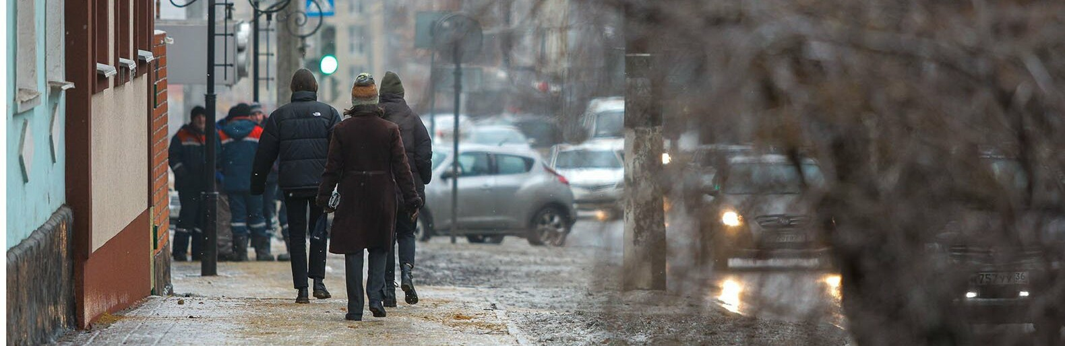

Фото: Антон Вергун

Пресс-служба регионального МЧС делится прогнозом погоды на предстоящие выходные.

Синоптики сообщают, что сегодня ночью ожидаются осадки в виде снега и мокрого снега, под утро на территории области **может пойти дождь**. На дорогах образуется гололёд и опасное налипание мокрого снега. Температура может опуститься **до пяти градусов мороза**.

Завтра, 17 декабря, днём ожидаются дожди. Ветер южный от 6 до 11 метров в секунду. Столбик термометра может подняться до семи градусов тепла. Атмосферное давление **составит 743 миллиметра ртутного столба**.

<https://www.go31.ru/news/3515139/gololed-mokryj-sneg-i-nocnye-zamorozki-kakaa-pogoda-zdet-belgorodcev-na-vyhodnyh>

# Белгородец за рулём «Лады» врезался в здание из-за проблем со здоровьем и погиб



Фото: Сергей Егоров

Авария произошла вчера в Волоконовском районе Белгородской области, пишет пресс-служба УМВД региона.

В селе Погромец Волоконовского района 61-летний водитель «Лады» наехал на соседний «Логан», а затем врезался в здание. По предварительным данным, ему внезапно стало плохо. Он **погиб**. 57-летний мужчина, управлявший иномаркой, получил травмы.

В Яковлевском горокруге 31-летний водитель «Рено» сбил 16-летнего подростка на зебре. По данным МВД, там **не было** светофора. Несовершеннолетний пострадал.

В Белгороде с утра «Солярис» столкнулся с «Киа». 62-летний водитель «Соляриса» проехал на **красный свет**, чем вызвал аварию. ДТП случилось на перекрёстке улиц Щорса и Губкина. 47-летняя пассажирка получила травмы.

<https://www.go31.ru/news/3514998/belgorodec-za-rulem-lady-vrezalsa-v-zdanie-iz-za-problem-so-zdorovem-i-pogib>

# В подвал школы в белгородской Новой Таволжанке попал снаряд

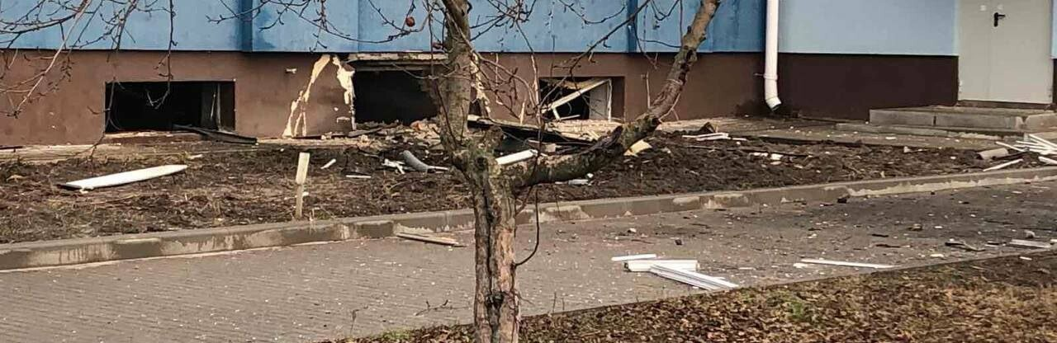

Фото: телеграм-канал Владимира Жданова

По предварительной информации, жертв и пострадавших нет, пишет Вячеслав Гладков в телеграм-канале.

Как сообщает чиновник, со стороны Украины обстреляли село Новая Таволжанка в Шебекином городском округе. Один снаряд попал в **подвал школы**.

Пострадавших **нет**. На место едут оперативные службы.

<https://www.go31.ru/news/3514898/v-podval-skoly-v-belgorodskoj-novoj-tavolzanke-popal-snarad>

fonar.tv

# В Волоконовском районе водитель погиб, врезавшись в стоявший автомобиль и здание

*По предварительной версии автоинспекторов, мужчине стало плохо за рулём.*

В Волоконовском районе в четверг, 15 декабря, произошло смертельное ДТП. Там погиб 61-летний водитель Lada XRAY, которому, как заявляют сотрудники пресс-службы УМВД, стало плохо за рулём. Мужчина ехал по селу Погромец. Он врезался в стоявшую иномарку, рядом с которой был её водитель, а потом въехал в здание. Мужчина погиб. Второй водитель получил травмы.

Напомним, что в Белгородской области на треть выросло число погибших в авариях. Из-за роста смертности регион в этом году не сможет выполнить один из показателей нацпроекта «Безопасные качественные дороги», потому что уже превысил плановые цифры по снижению количества летальных ДТП.

<https://fonar.tv/news/2022/12/16/v-volokonovskom-rayone-voditel-pogib-vrezavshis-v-stoyavshiy-avtomobil-i-zdanie>

**oskol.city**

МЧС предупреждает о тумане и гололедице в Белгородской области

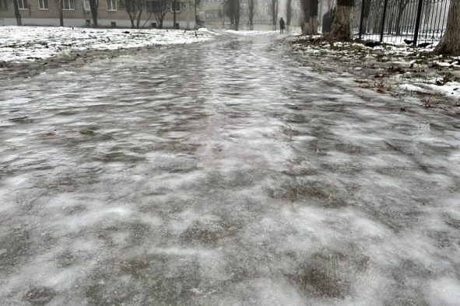

Фото:Юлии Шехворостовой

По данным белгородских синоптиков, в субботу, **17 декабря** градусники ночью покажут**от 0 до -5 градусов**. При этом прогнозируются снег, переходящий в дождь, местами гололёд на дорогах.

Дневная температура воздуха составит **от 2 до 7 градусов тепла.** Временами будут идти дожди. Местами туман.

Осадки, туман и гололедица могут спровоцировать ухудшение дорожной обстановки.

Водителям стоит быть предельно внимательными при движении, соблюдать дистанцию и скоростной режим. Пешеходам при переходе проезжей части необходимо убедиться, что машины успевают затормозить перед пешеходным переходом, — обращаются к жителям региона сотрудники МЧС.  
Источник: <https://oskol.city/news/in-stary-oskol-and-region/88621/>

**gubkin.city**

В Белгородской области потеплеет до +7

СЕГОДНЯ, 16:26 [В ГУБКИНЕ И ОБЛАСТИ](https://gubkin.city/news/in-gubkin-and-region/)

85

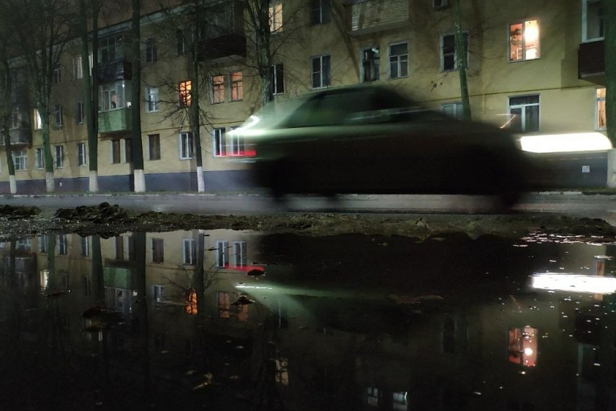

Фото:Алёна Тарубарова

**МЧС предупреждает о тумане, гололёде и гололедице.**  
По данным белгородских синоптиков, 17 декабря градусники белгородцев ночью покажут от 0 до -5 градусов. При этом прогнозируются снег, переходящий в дождь, местами гололёд и гололедица на дорогах. Дневная температура воздуха — от 2 до 7 градусов тепла. Временами будут идти дожди. Местами туман.

Осадки, туман и гололедица могут спровоцировать ухудшение дорожной обстановки.

Водителям стоит быть предельно внимательными при движении, соблюдать дистанцию и скоростной режим. Пешеходам при переходе проезжей части необходимо убедиться, что машины успевают затормозить перед пешеходным переходом, — обращаются к жителям региона сотрудники МЧС.  
Источник: <https://gubkin.city/news/in-gubkin-and-region/165515/?backurl=%2Fnews%2Fin-gubkin-and-region%2F%3Fcount%3D10%26from%3D165515%26section%3Din-gubkin-and-region%26nav%3D1>

**znamya31.ru**

# Температура воздуха поднимется до семи градусов тепла на территории Белгородской области 17 декабря

Сегодня, 14:48Общество

Фото: ru.freepik.com

## Ветер южной четверти 6-11 м/с.

Белгородские синоптики прогнозируют завтра, **17 декабря**, на территории Белгородской области облачную погоду. Ночью временами осадки в виде снега и мокрого снега, переходящего в дождь. Местами гололёд, налипание мокрого снега, на дорогах гололедица. Днём временами дожди и туман.

**«Температура воздуха ночью от 0 до 5 градусов мороза, днём от 2 до 7 градусов тепла», - отметили в пресс-службе ГУ МЧС России по Белгородской области.**

В Белгороде ночью **0-2 градуса** мороза, днём **от 5 до 7 градусов** тепла. Ветер южной четверти **6-11 м/с.**

<https://znamya31.ru/news/obshestvo/2022-12-16/temperatura-vozduha-podnimetsya-do-semi-gradusov-tepla-na-territorii-regiona-17-dekabrya-307498>

# Снаряд попал в подвал школы в Новой Таволжанке Шебекинского городского округа

Сегодня, 10:10Происшествия

Фото: t.me/vvgladkov

## Пострадавших нет.

Снаряд попал в подвал школы **в Новой Таволжанке** Шебекинского городского округа. Об этом сообщил губернатор Белгородской области **Вячеслав Гладков** в своём телеграм-канале.

**«По предварительной информации жерт и пострадавших нет», - проинформировал Вячеслав Гладков.**

Все оперативные службы выехали на место. Подомовой обход территории продолжается.

<https://znamya31.ru/news/proisshestviya/2022-12-16/snaryad-popal-v-podval-shkoly-v-novoy-tavolzhanke-shebekinskogo-gorodskogo-okruga-307421>

**vremya31.ru**

# Спасатели напомнили губкинцам о соблюдении правил пожарной безопасности

Сегодня, 14:54Общество

Фото: freepik.com

## С наступлением холодов возрастает количество возгораний в жилых домах. Остаются без крова семьи, гибнут люди, огнём уничтожаются материальные ценности.

Сотрудники МЧС России уделяют особое внимание разъяснительной работе и обучению населения мерам пожарной безопасности в зимний период. На днях они провели профилактические рейды в ряде районов и городских округов Белгородской области. Предупредительные меры проводятся с целью предотвращения пожаров в жилом секторе и по определению соответствия жилых зданий требованиям пожарной безопасности.

В некоторых домах были обнаружены нарушения при эксплуатации печного отопления и электрооборудования. Сотрудники МЧС провели с жильцами разъяснительные беседы, раздали памятки с описанием, как вести себя во время пожаров и как обезопасить свой дом от них.

Подобные профилактические мероприятия регулярно проводятся в период отопительного сезона. Их главная цель – уменьшить печальную статистику количества пожаров из-за пренебрежения собственной безопасностью.

Главное управление МЧС России по Белгородской области обращается к жителям региона: будьте бдительны и осторожны, не нарушайте правила пожарной безопасности при пользовании плитами, электрообогревателями и газовым оборудованием. В случае возникновения чрезвычайной ситуации звоните по телефону **«101»** или **«112».**

<https://vremya31.ru/news/obshestvo/2022-12-16/spasateli-napomnili-gubkintsam-o-soblyudenii-pravil-pozharnoy-bezopasnosti-307501>